Colin à la bordelaise
Colin
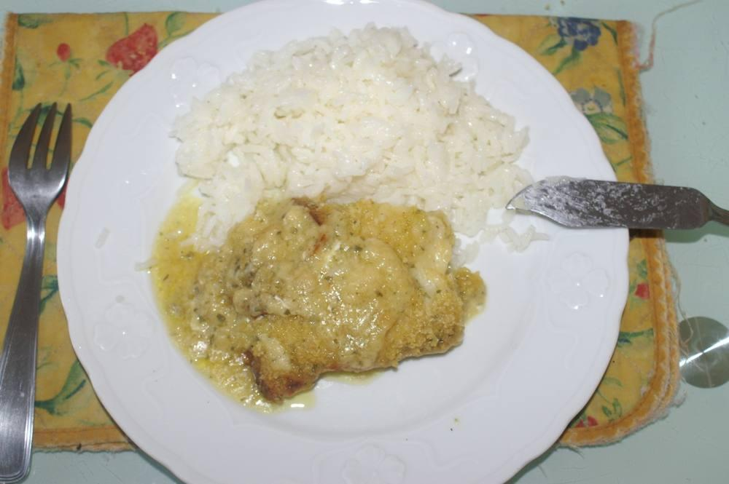

Ingrédients
- Pavés de poisson
- 2 échalotes
- 2 gousses d'ail
- 150 ml de vin blanc
- 30 g de chapelure
- 2 cuillères à soupe de persil
- ½ jus de citron
- 1 c. à soupe d'huile d'olive
- 1 noix de beurre
- Sel, poivre

Préparation
1. Faire fondre le beurre dans une casserole. Ajouter l'échalote ciselée et l'ail haché. Faire revenir le tout pendant 2 minutes.
2. Déglacer avec le vin blanc. Laisser réduire le vin blanc au ¾.
3. Une fois réduit, débarrasser la préparation dans un grand bol. Ajouter la chapelure, le persil, le jus de citron, assaisonner avec du sel et du poivre.
4. Poser les pavés de poisson dans un plat allant au four, verser l'huile d'olive sur le poisson, le retourner, étaler la garniture sur le poisson, passer au four 15 min à 120°.

Notes
– Servir avec du riz blanc.

